SỞ GIÁO DỤC&ĐÀO TẠO HÀ NỘI  TRƯỜNG THPT | HƯỚNG DẪN CHẤM  ĐỀ THI HỌC SINH GIỎI CẤP TRƯỜNG  NĂM HỌC 2023-2024
Môn: HÓA HỌC
Khối lớp: 11
Thời gian: 120 phút (không kể thời gian giao đề)
Ngày thi: 17/01/2024

Câu 1. (4,0 điểm)
1.1 Cho dung dịch X chứa CH₃COOH 0,01 M và CH₃COONa 0,01 M. Tính pH của dung dịch X. Biết K_{a} (CH₃COOH) = 10^{-4,76}
1.2 Thực hiện phản ứng sau trong bình kín dung tích 10 lít:
N₂ _{(k)} + 3H₂ _{(k)} 2NH₃ _{(k)}; ΔΗº = - 46 kJ.mol⁻¹.
Nếu xuất phát từ hỗn hợp chứa N₂ và H₂ theo tỉ lệ số mol đúng bằng hệ số tỉ lượng 1: 3 thì khi đạt tới trạng thái cân bằng (450ºC, 300 atm) NH₃ chiếm 36% thể tích hỗn hợp.
a. Tính hằng số cân bằng K_{C}.
b. Nêu các yếu tố ảnh hưởng lên cân bằng của phản ứng trên. Cho biết điều kiện tối ưu để tổng hợp ammonia.

Hướng dẫn giải
Câu |  | Đáp án | Điểm
1.1 |  |  | 2.0
 | * Tính pH của dung dịch X  Ta có cân bằng:  CH₃COOH → CH₃COO⁻ + Na  0,01 0,01 0,01 |  | 0.5
 | - K_{w}<< K_{a} nên trong dung dịch tồn tại chủ yếu cân bằng sau:  CH₃COOH + H₂O H₃O⁺ + CH₃COO⁻ K_{a} = 10^{-4,76}  Ban đầu 0,01 0,01  [ ] (0,01-x) x (0,01+x) |  | 0.5
 | K_{a} = = 10^{-4,76}  x² + (10⁻² + 10^{-4,76})x - 10^{-6,76} = 0 |  | 0.5
 | x₁ = 1,7.10⁻⁵⁻  x₂ = -0,01 (loai)  pH = 4,77 |  | 0.5
1.2 |  |  | 2.0
a | N₂ _{(k)} + 3H₂ _{(k)} 2NH₃ _{(k)}; ΔΗº = - 46 kJ.mol⁻¹.  Ban đầu: 1 3  Cân bằng: 1-x 3-3x 2x |  | 0.25
 | $\sum{n_{sau}}$ = (1-x) + (3-3x) + 2x = 4 – 2x (mol)  %$V_{NH_{3}}$ = $\frac{2x}{4-2x}.100\%$ = 36% ⇒ x = 0,529 (mol) |  | 0.5
 | %$n_{N_{2}}$ = 1 – 0,529 = 0,471 mol  %$n_{H_{2}}$ = 3 – 3 . 0,529 = 1,413 mol |  | 0.25
 | $K_{c}$ = $\frac{C_{{NH}_{3}}^{2}}{C_{H_{2}}^{3}.C_{N_{2}}}$ = $\frac{{1,058}^{2}}{{(1,413)}^{3}.0,471}$ . 10² = 84,24 |  | 0.5
b | Nêu được 3 yếu tố ảnh hưởng lên cân bằng trên  - Nồng độ  - Nhiệt độ  - Áp xuất |  | 0.25
 | Nêu được điều kiện tối ưu  P khoảng (150 – 200 bar)  Nhiệt độ 400⁰C đến 450⁰C |  | 0.25

Câu 2: (4.0 điểm)
2.1 Chỉ dùng thêm giấy quỳ tím, nêu cách phân biệt các dung dịch sau bằng phương pháp hoá học: NaCl, Na₂CO₃, NaOH, Ba(OH)₂, H₂SO₄, BaCl₂. Viết phương trình hoá học của các phản ứng?
2.2 Trong phương pháp chuẩn độ acid - base, xung quanh điểm tương đương có một sự thay đổi pH đột ngột gọi là bước nhảy chuẩn độ. Đường biểu diễn trên đồ thị chuẩn độ acid - base gọi là đường định phân.
Từ các số liệu sau đây:
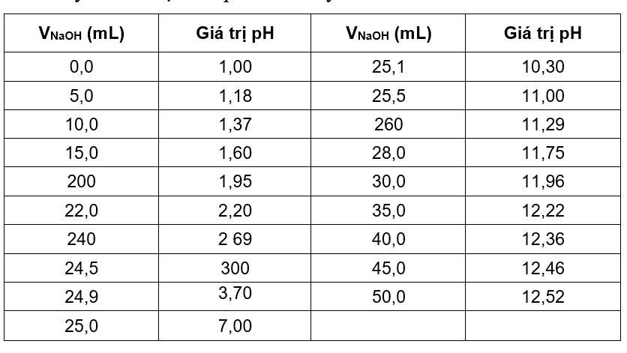
- Hãy vẽ đồ thị biểu diễn sự biến thiên pH của dung dịch trong quá trình chuẩn độ dung dịch HCI bằng dung dịch chuẩn NaOH 0,100 M biết trục hoành ghi thể tích dung dịch NaOH, trục tung ghi pH của dung dịch.
- Xác định giá trị điểm tương đương và khoảng bước nhảy chuẩn độ của quá trình chuẩn độ dung dịch HCI bằng dung dịch chuẩn NaOH 0,100 M.
Hướng dẫn giải
Câu | Đáp án | Điểm
2.1 |  | 2.0
 | Nhúng giấy quỳ tím vào các dung dịch cần phân biệt.  Dung dịch nào làm quỳ tím chuyển màu xanh là Na₂CO₃, NaOH, Ba(OH)₂ (nhóm I). | 0.25
 | Dung dịch nào làm quỳ tím chuyển màu hồng là H₂SO₄. | 0.25
 | Dung dịch nào không làm đổi màu quỳ tím là BaCl₂. | 0.25
 | Lấy dung dịch H₂SO₄ (vừa tìm được) nhỏ vào các dung dịch ở nhóm I. Dung dịch nào phản ứng tạo bọt khí là Na₂CO₃; | 0.25
 | dung dịch phản ứng tạo kết tủa trắng là Ba(OH)₂,  dung dịch còn lại không có hiện tượng gì là NaOH: | 0.25
 | H₂SO₄ + Na₂CO₃ → Na₂SO₄ + CO₂ + H₂O  H₂SO₄ + Ba(OH)₂ → BaSO_{4 ↓} + 2H₂O  H₂SO₄ + 2NaOH → Na₂SO₄ + 2H₂O  Mỗi phương trình là: 0,25 | 0.75
2.2 |  | 2.0
a | Đồ thị quá trình chuẩn độ dung dịch HCl bằng dung dịch chuẩn NaOH 0,100M được trình bày như hình  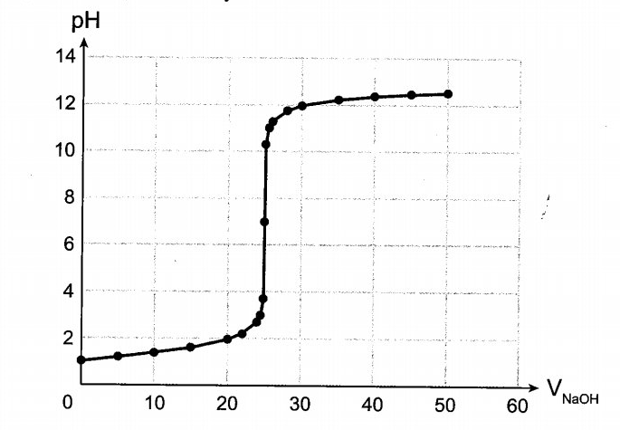 | 1.5
b | - Điểm tươmng đương ở pH = 7  - Bước nhảy chuẩn độ ở khoảng pH từ 3,7 đến 10,3 | 0.5

Câu 3: (4,0 điểm)
3.1 Quan sát hình vẽ mô tả bộ dụng cụ và hóa chất dùng để điều chế và thu khí NH₃ trong phòng thí nghiệm.
1. Khi tiến hành thí nghiệm, hãy giải thích tại sao?
a) Cần úp ngược ống nghiệm thu khí trên ống dẫn khí.  b) Ống nghiệm chứa hỗn hợp hóa chất được lắp nghiêng cho miệng ống hơi chúc xuống.  c) Đặt một mảnh giấy quỳ tím ẩm ở bên ngoài miệng ống nghiệm thu khí.  2. Đề xuất phương án xử lí khí NH₃ dư sau khi thu xong. | 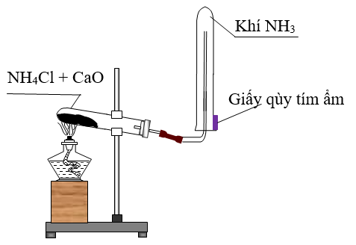

Hình 3.1
3.2 Hỗn hợp A gồm Mg, Al, Zn. Hòa tan hoàn toàn 7,5 gam A trong dung dịch HNO₃, sau khi phản ứng kết thúc thu được dung dịch B và 1,12 lít hỗn hợp khí NO và N₂O có số mol bằng nhau. Cô cạn dung dịch B thu được 31,75 gam muối. Tính thể tích dung dịch HNO₃ 0,5 M tối thiểu để hòa tan hoàn toàn hỗn hợp A.
Hướng dẫn giải
Câu | Đáp án | Điểm
3.1 |  | 2.0
1 | a. Khí NH₃ nhẹ hơn không khí nên ta úp ngược ống nghiệm. | 0.5
 | b. Miệng chúc xuống để tránh trường hợp hơi nước sinh ra chảy xuống đáy ống nghiệm đang nung ở nhiệt độ cao gây vỡ ống nghiệm. | 0.5
 | c. Giấy quỳ ẩm để nhận ra khí NH₃ đã thu đầy bình hay chưa. | 0.5
2 | Dẫn khí NH₃ dư vào cốc có chứa bông tẩm nước sạch. | 0.5
3.2 |  | 2.0
Số mol hỗn hợp khí = 0,05 mol
Số mol mỗi khí = 0,025 mol
 | Mg⁰ → Mg⁺² + 2e  a 2a  Al⁰ → Al⁺³ + 3e  b 3b  Zn⁰ → Zn⁺² + 2e  c 2c | 0.5
 | N⁺⁵ + 3e → N⁺²  0,025 0,075 0,025  2N⁺⁵ + 8e → N⁺¹  0,05 0,2  N⁺⁵ + 8e → N⁻³  x 8x | 0.5
 | Ta có: 3a + 3b + 2c = 0,275 + 8x | 0.25
 | 31,75 = 7,5 + 62 (0,275 + 8x) + 80x → x = 0,0125 | 0.25
 | Cách 1: Số mol HNO₃ tham gia phản ứng = số mol HNO₃ tạo khí + số mol HNO₃ tạo muối = 0,025 + 0,05 + 0,275 + 8x . 0,0125 = 0,475 (mol)  Vậy V_{HNO3} = 0,475/0,5 = 0,95 lít  Cách 2: số mol HNO₃ = 4. 0,025 + 10. 0,025 + 10. 0,0125 = 0,475 mol | 0.5

Câu 4: (2,0 điểm)
Thực hiện thí nghiệm sau:
Sục từ từ đến dư khí SO₂ vào dung dịch hỗn hợp chứa x mol NaOH, y mol KOH và z mol Ba(OH)₂.
a. Cho biết thứ tự các phản ứng xảy ra. Viết phương trình các phản ứng đó.
b. Vẽ đồ thị biểu diễn giá trị khối lượng kết tủa theo số mol SO₂.
Hướng dẫn giải
Câu | Đáp án | Điểm
4 |  | 2,0
a | Phương trình phản ứng  SO₂ + Ba(OH)₂ → BaSO₃ + H₂O (1)  SO₂ + 2OH⁻ → SO₃²⁻ + H₂O (2)  SO₂ + SO₃²⁻ +H₂O → 2HSO₃⁻ (3)  SO₂ + H₂O + BaSO₃ → Ba(HSO₃)₂ (4)  Mỗi phương trình 0,25 điểm | 1.0
b | 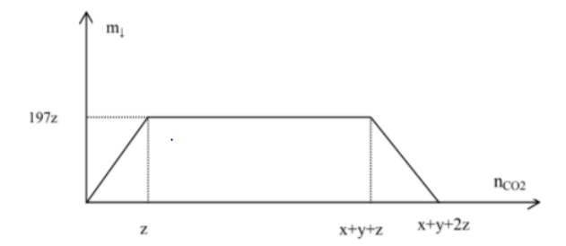  x+y+2z  x+y+z  197zz | 1.0
z
Câu 5: (2,0 điểm)
Một mẫu hoa hòe được xác định có hàm lượng rutin là 26%. Người ta đun sôi hoa hòe với nước (100⁰C) để chiết lấy rutin. Biết độ tan của rutin là 5,2 gam trong 1 lít nước ở 100⁰C và là 0,125 gam trong 1 lít nước ở 25⁰C.
- Cần dùng thể tích nước tối thiểu là bao nhiêu để chiết được lượng rutin có trong 100 gam hoa hòe ?
- Giả thiết rằng toàn bộ lượng rutin trong hoa hòe đã tan vào nước khi chiết. Làm nguội dung dịch chiết 100 gam hoa hòe ở trên từ 100⁰C xuống 25⁰C thì thu được bao nhiêu gam rutin kết tinh ?
- Khi sử dụng lượng nước lớn hơn để chiết thì khối lượng rutin thu được khi kết tinh tăng lên hay giảm đi ? Giải thích ?
Hướng dẫn giải
Câu | Đáp án | Điểm
5 |  | 2.0
a | Chiết 100 gam hoa hòe trong nước sôi ở 100⁰ C  100gam hoa hòe chứa: 100 . 26% = 26 gam rutin.  Thể tích nước cần dùng để hòa tan hết lượng rutin ở 100⁰C là:  lít | 0.5
b | Ở 25⁰C trong 1 lít nước chứa: 0,125 gam rutin  Vậy trong 5 lít nước chứa: 5. 0,125 = 0,625 gam rutin  Lượng rutin thu được khi kết tinh là: 26 – 0,625 = 25,375 gam rutin | 0.5
c | Khi sử dụng lượng nước lớn hơn để chiết thì khối lượng rutin thu được khi kết tinh giảm.  Vì khi tăng lượng nước, lượng rutin hòa tan trong dung dịch ở 25⁰C tăng lên, do vậy lượng rutin bị kết tinh giảm đi. | 1.0

Câu 6. (4,0 điểm).
6.1 Trên thế giới, acetic acid được sử dụng rộng rãi trong nhiều ngành công nghiệp khác nhau như tạo ra polymer ứng dụng trong sơn, chất kết dính, là dung môi hoà tan các chất hoá học, sản xuất và bảo quản thực phẩm, đặc biệt dùng để sản xuất giấm.
a. Lập công thức phân tử của acetic acid, biết kết quả phân tích nguyên tố của acetic acid có 40%C; 53,33%O về khối lượng; còn lại là H. Phân tử khối của caetic acid được xác định trên phổ khối lượng (hình 6.1) tương ứng với peak có giá trị m/z lớn nhất.
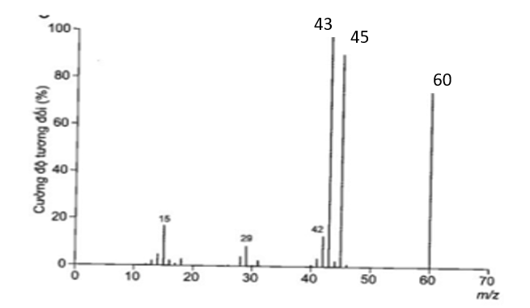
Hình 6.1 Phổ khối lượng
b. Dựa vào phổ IR (hình 6.2) có thể xác định được nhóm chức carboxyl có trong acetic acid từ peak nào ?
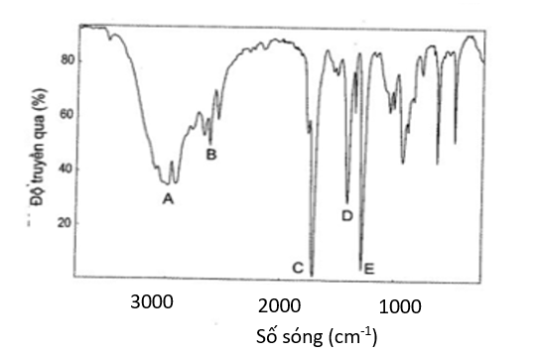
Hình 6.2 Phổ hồng ngoại

6.2 Một loại xăng có chứa 4 alkane với thành phần về số mol như sau: 10% heptane, 50% octane, 30% nonane và 10% đecane. Hãy tính xem một xe máy chạy 50 km tiêu thụ hết 1,0 kg loại xăng nói trên thì đã tiêu thụ hết bao nhiêu lít oxi không khí, thải ra môi trường bao nhiêu lít khí carbon dioxide và bao nhiêu nhiệt lượng, giả thiết rằng nhiệt đốt cháy của xăng là 5337,8 kJ/mol, năng lượng giải phóng ra có 80% chuyển thành cơ năng còn 20% thải vào môi trường, các thể tích khí đo ở 27,3⁰C và 1 atm, các phản ứng xảy ra hoàn toàn.

Hướng dẫn giải
Câu | Đáp án | Điểm
6.1 |  | 2.0
a | %mH = 100% - 40% - 53,33% = 6,67%  Đặt công thức phân tử của acetic acid là C_{x}H_{y}O_{z} | 0.25
 | Từ phổ khối lượng ta có M = 60 | 0.25
 | Ta có: 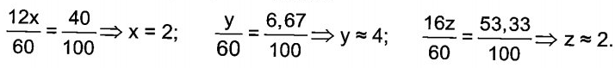  Công thức phân tử của acetic acid là: C₂H₄O₂ | 1.0
b | Dựa vào phổ IR, nhận thấy peak A ở trong khoảng 3300 – 3000 cm⁻¹ có sự hiện diện của nhóm -OH và peak C trong khoảng 1700 cm⁻¹ có sự hiện diện của nhóm C=O. Như vậy, có thể dựa vào peak A và D giúp dự đoán phổ hồng ngoại này có sự xuất hiện của nhóm chức -COOH trong hợp chất đã nêu. | 0.5
6.2 |  | 2.0
 | - Trong 1 mol xăng có: 0,1 mol C₇H₁₆; 0,5 mol C₈H₁₈; 0,3 mol C₉H₂₀; 0,1 mol C₁₀H₂₂.  Đặt công thức chung các alkane trong xăng: C_{n}H_{2n+2}  Với n = 0,1.7 + 0,5.8 + 0,3.9 + 0,1.10 = 8,4; M = 14n +2 = 119,6  Số mol alkane có trong 1,0 kg xăng = 8,3612 ( mol) | 0.5
 | C_{n}H_{2n+2} + ( 3n+1)/2 O₂ → nCO₂ + (n+1) H₂O  - Số mol O₂ cần: 8,3612. (3.8,4+ 1)/2 = 109,5317 ( mol)  V_{O2} cần = 2697,1743 ( lít) | 0.5
 | - Số mol CO₂ thải ra không khí = 8,4.8,3612 = 70,234 mol  V_{CO2} thải ra = 1729,484 ( lít) | 0.5
 | - Nhiệt tạo thành khi đốt = 8,3612. 5337,8 = 44630,4 ( kJ)  Lượng nhiệt thải ra khí quyển là: 8926,08 ( kJ) | 0.5

………………..Hết…………………

